|  |  |
| --- | --- |
|  |  |
|  |  |

Отчет по результатам  
нагрузочного тестирования

***Системы бронирования WebTours***

Версия 1.0

Москва, 2024 г.

**Лист согласования**

**От «…»**

| **Должность** | **Ф.И.О.** | **Подпись** | **Дата** |
| --- | --- | --- | --- |
|  |  |  |  |
|  |  |  |  |

**От __________________________**

| **Должность** | **Ф.И.О.** | **Подпись** | **Дата** |
| --- | --- | --- | --- |
|  |  |  |  |

**История внесения изменений**

|  |  |  |  |
| --- | --- | --- | --- |
| **Дата** | **Выпуск** | **Описание** | **Автор** |
| 3.10.24 | 1.0 | Создана первая версия документа | Алексей Киреев Александрович |
|  |  |  |  |
|  |  |  |  |

Содержание

1 Назначение документа 5

2 Основные положения 6

2.1 Объект тестирования 6

2.2 Цели тестирования 6

2.3 Методика тестирования 6

2.4 Отступления от методики тестирования 6

2.5 Ограничения тестирования 6

3 Выводы 7

4 Результаты тестирования 8

5 Приложения 9

5.1 Структура тестового стенда 9

5.2 Протокол проведения тестирования 9

5.3 Список ошибок 9

5.4 Предложения по оптимизации 9

5.5 Дополнительные замечания 9

# Назначение документа

Основная цель данного документа – предоставить обработанные и систематизированные результаты нагрузочного тестирования, описать отклонения при проведении тестирования от методики и ограничения тестирования.

# Основные положения

## Объект тестирования

Локальный сервер Web Tours, который имитирует:

* Регистрацию пользователя и сохранение данных о нем на запускаемой машине
* Процесс приобретения билетов
* Сохранение истории купленных билетов в аккаунте и возможность очистить историю

Покупатели

Балансировщик 1

Балансировщик 2

Сервер

Сервер

Сервер

Сервер

База данных

База данных

База данных

Платежная система

https

https

https

JDBC

**5.3 Аппаратные ресурсы промышленного стенда**

|  |  |  |  |  |
| --- | --- | --- | --- | --- |
| **Назначение оборудования** | **Кол-во** | **ОС** | **СПО (СП, СУБД)** | **Конфигурация оборудования** |
| Сервер приложений | 4 | Solaris | Apache Tomcat | CPU - 8 cores, RAM - 16GB, HDD - 1TB |
| Сервер СУБД | 3 | AIX | Oracle | CPU - 4 cores, RAM - 32GB, HDD - 16TB |

## Цели тестирования

Целью НТ является:

* Разработка СНТ для объекта тестирования
* Поиск максимальной производительности
* Проверка стабильности

## Методика тестирования

Нагрузочное тестирование проводилось в соответствии с документом «Методика нагрузочного тестирования Web Tours» разработанным Алексей Киреев Александрович и согласованным с Заказчиком (далее – Методика, методика тестирования).

## Ограничения тестирования

|  |  |  |
| --- | --- | --- |
| **№**  **п/п** | **Ограничение** | **Рекомендации по устранению ограничения** |
| 1 | Тестирование не является функциональным и не направлено на выявление функциональных ошибок, все обнаруженные функциональные дефекты будут зафиксированы и переданы Заказчику | Выявляемые дефекты регистрируются в ALM. |
| 2 | Конфигурация тестового стенда, в том числе БД, отличается от Промышленной конфигурации. Результаты тестов можно рассматривать только как сравнительные для различных релизов/конфигураций стенда и нельзя рассматривать как абсолютные результаты производительности. | Выявляемые дефекты регистрируются в ALM. |

# Выводы

* Текущая конфигурация системы выдерживает нагрузку в 180 активных пользователей.
* В тесте поиска максимального производительности был достигнут предельный уровень нагрузки:
  + Lmax соответствует 180 пользователей
  + L0 соответствует 240 пользователей
* В тесте подтверждения максимальной производительности при нагрузке в 180 активных пользователей Система обеспечивала времена отклика и процент ошибок в соответствии с требованиями Заказчика:
* RAM, CPU < 80%
* Время отклика < 3 сек
* процент ошибок < 5%
* В тесте стабильности в течение 6 часов при нагрузке в 80% от максимальной производительности Система не проявила признаков деградации ни по бизнес-метрикам, ни по утилизации аппаратных ресурсов.

# Результаты тестирования

тест поиска максимума

Пошаговое (ступенчатое) увеличение нагрузки до предельного уровня.

Тест завершается при выполнении одного из условий SLA:

•Времена отклика превысили 3 сек

•Количество ошибок (неуспешных транзакций) достигло критического значения

(более 5%).

•Исчерпаны аппаратные или системные ресурсы в рамках RAM / CPU: превышен уровень более 80%

•Деградация интенсивности

По завершении теста фиксируется предельный уровень нагрузки L0.

Нагрузка подавалась 4 итерации (ступени) с шагом 60 в течение часа:

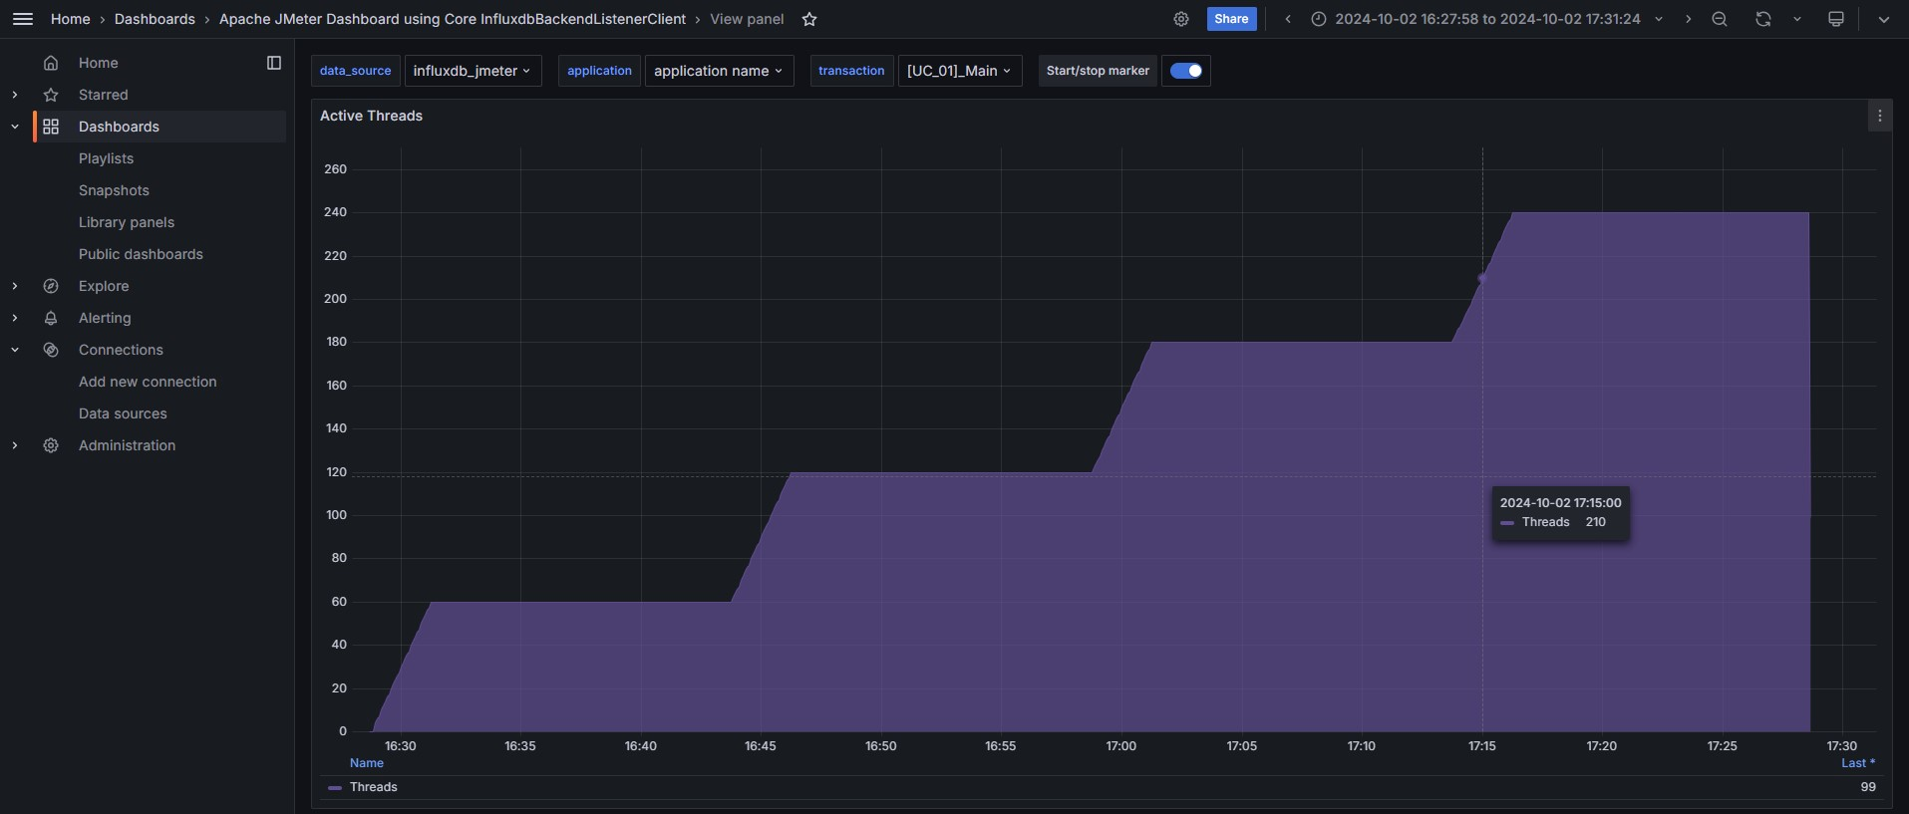

Соответствие интенсивности операция от времени (req/s) представлено на графике:

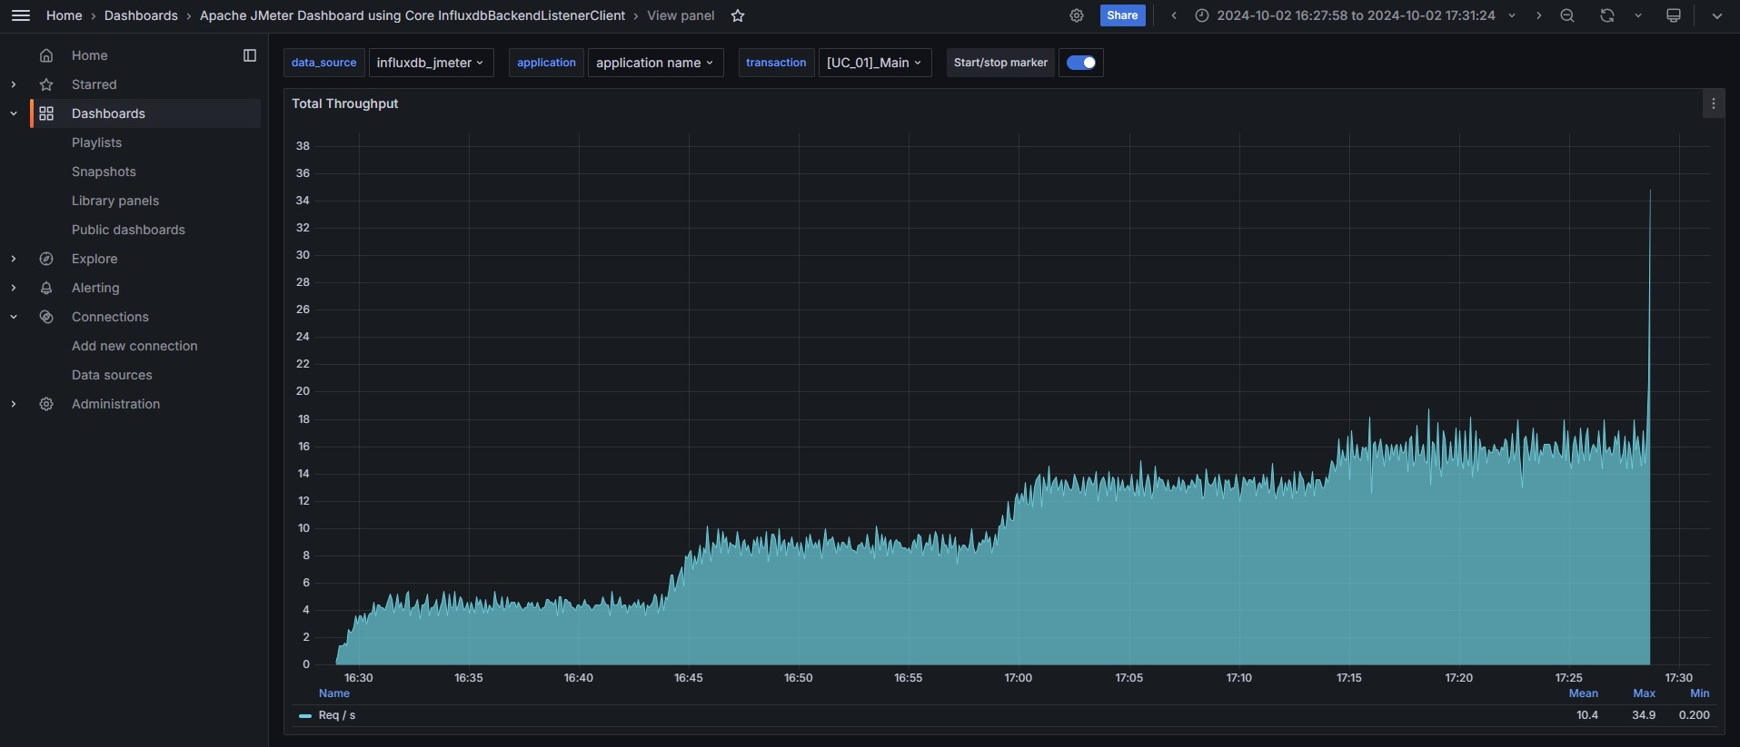

SLA нарушилось в момент времени 17:15, что можно заметить на графике Transactions Response Times (95th pct)

на основе чего можно утверждать, что Lmax соответствует 180 пользователей

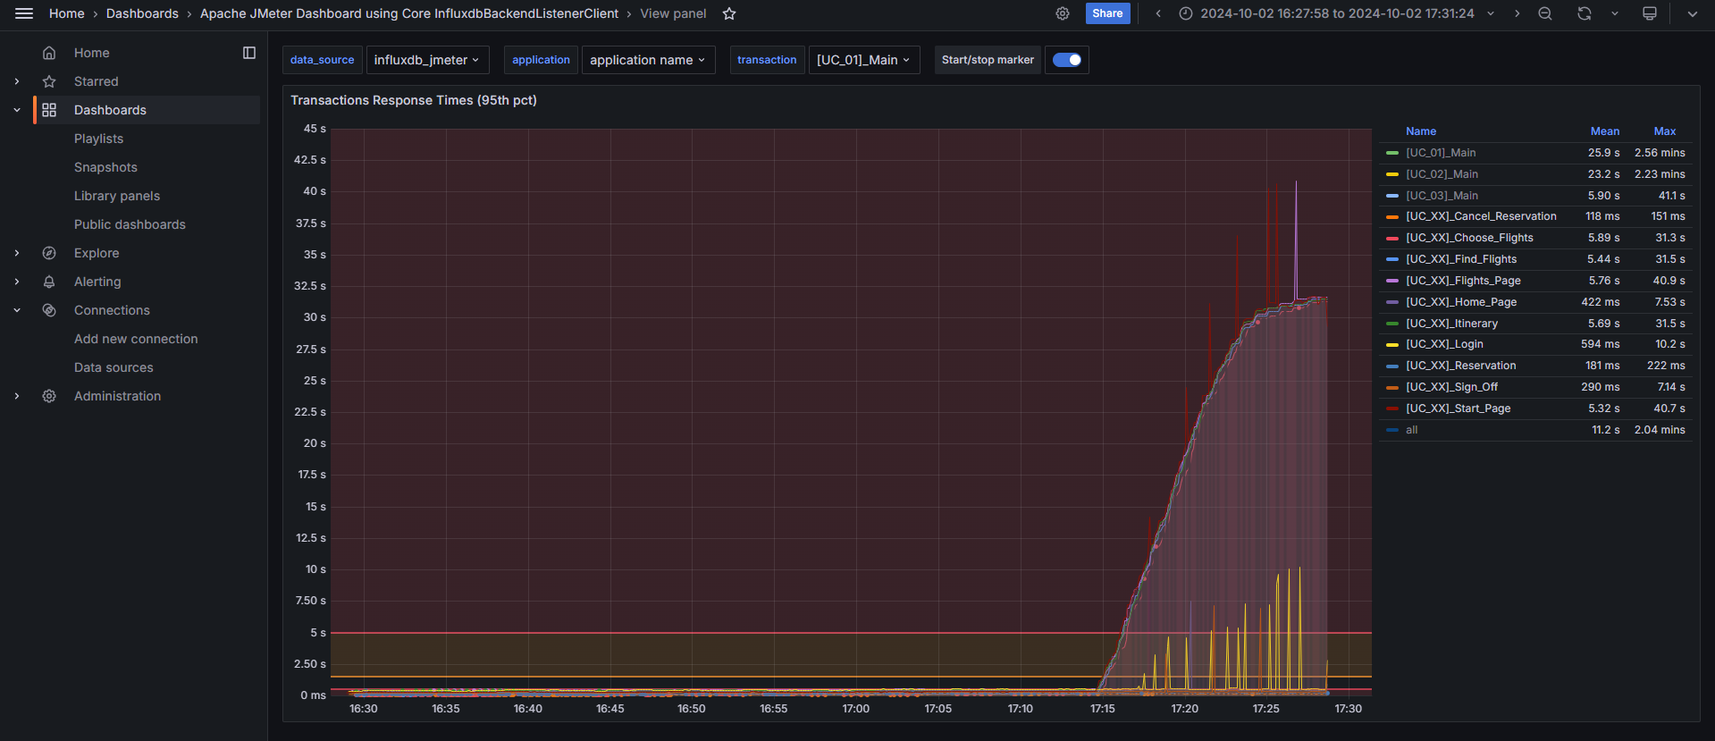

Снятые метрики CPU не превосходит SLA, который ограничивает утилизацией в 80%:

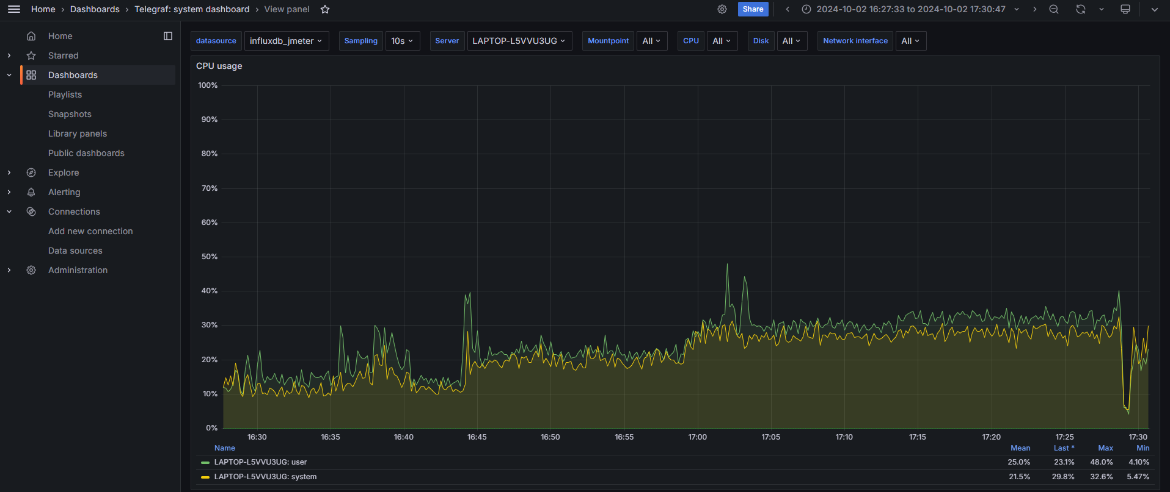

Снятые метрики RAM не превосходит SLA, который ограничивает утилизацией в 80%:

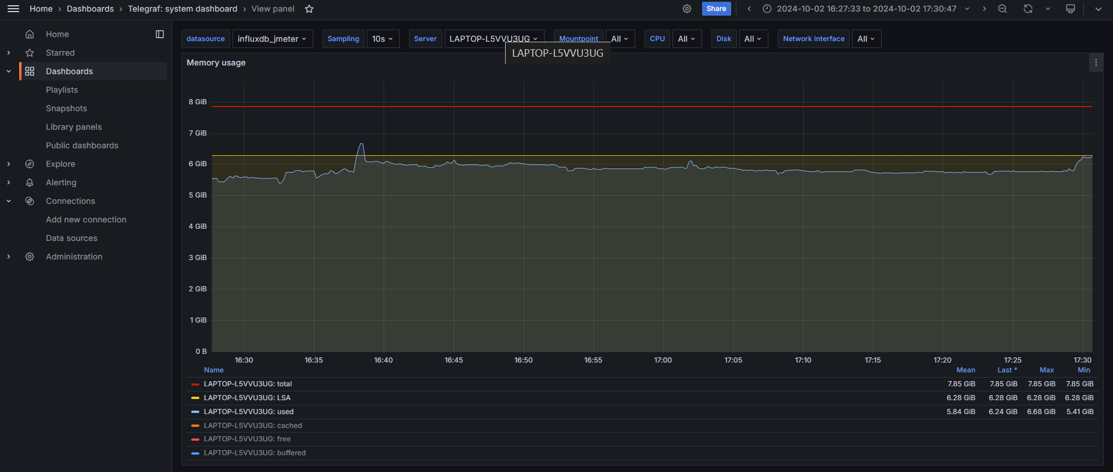

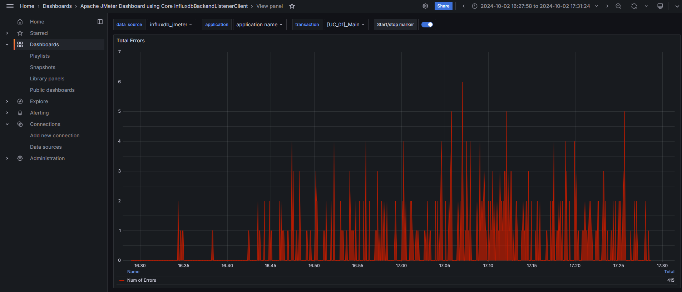

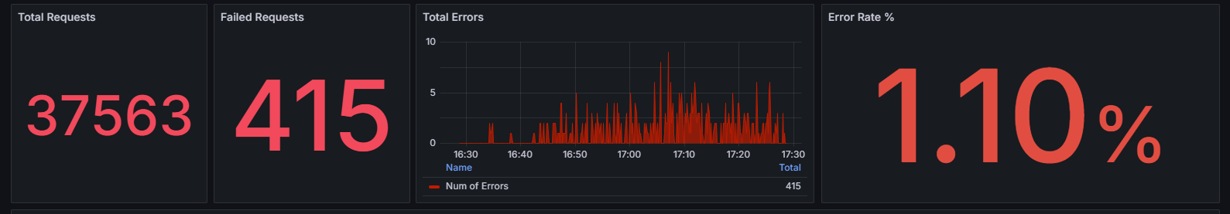

тест подтверждения максимума

Контрольный тест для определения максимальной производительности. Проводится

на уровне нагрузки Lmax. Длительность стабильной нагрузки при контрольном тесте составляет не менее часа.

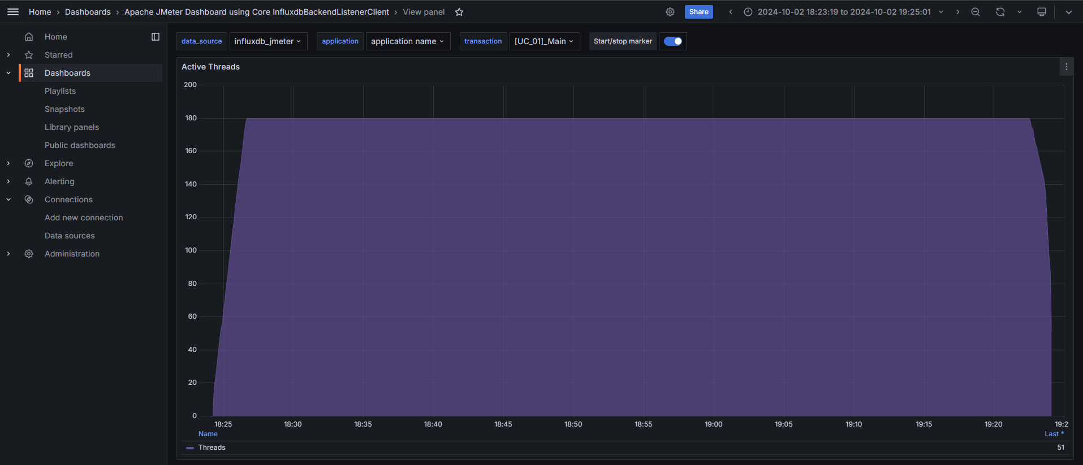

В случае, если система окажется недогружена или перегружена, уровень нагрузки корректируется на основе данных об утилизации аппаратных ресурсов, контрольный тест проводится заново.

Результатом тестирования является максимально достигнутый уровень нагрузки, при котором выдерживается SLA.

Контрольный тест не проводится, так как снятые метрики достаточно близко к SLA:

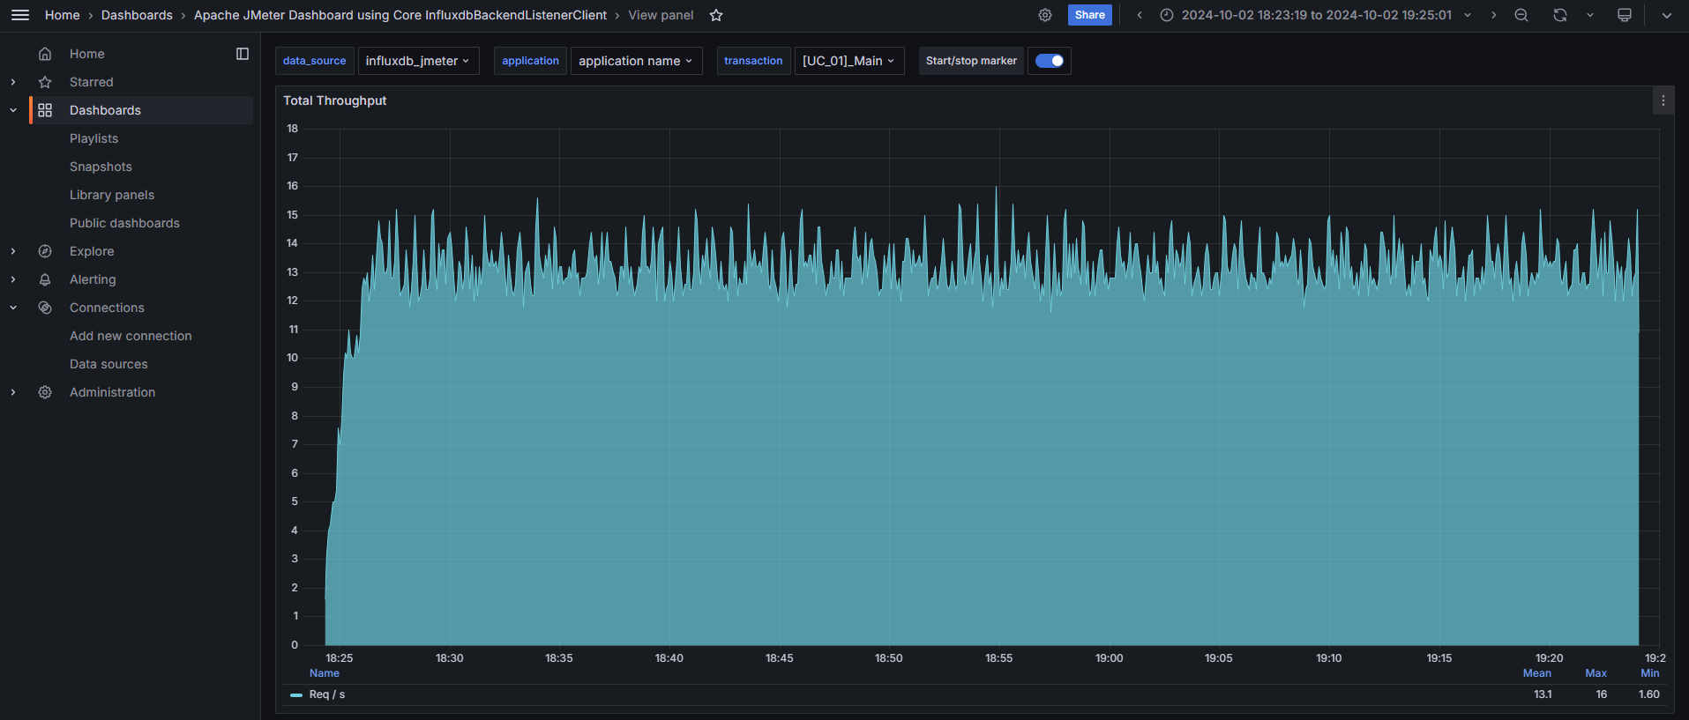

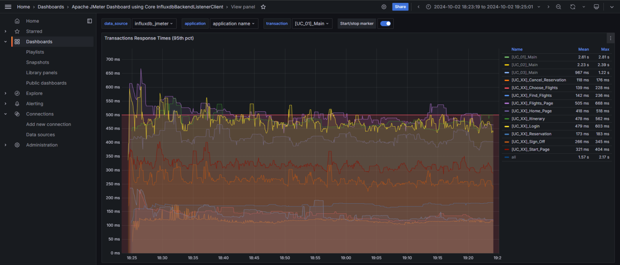

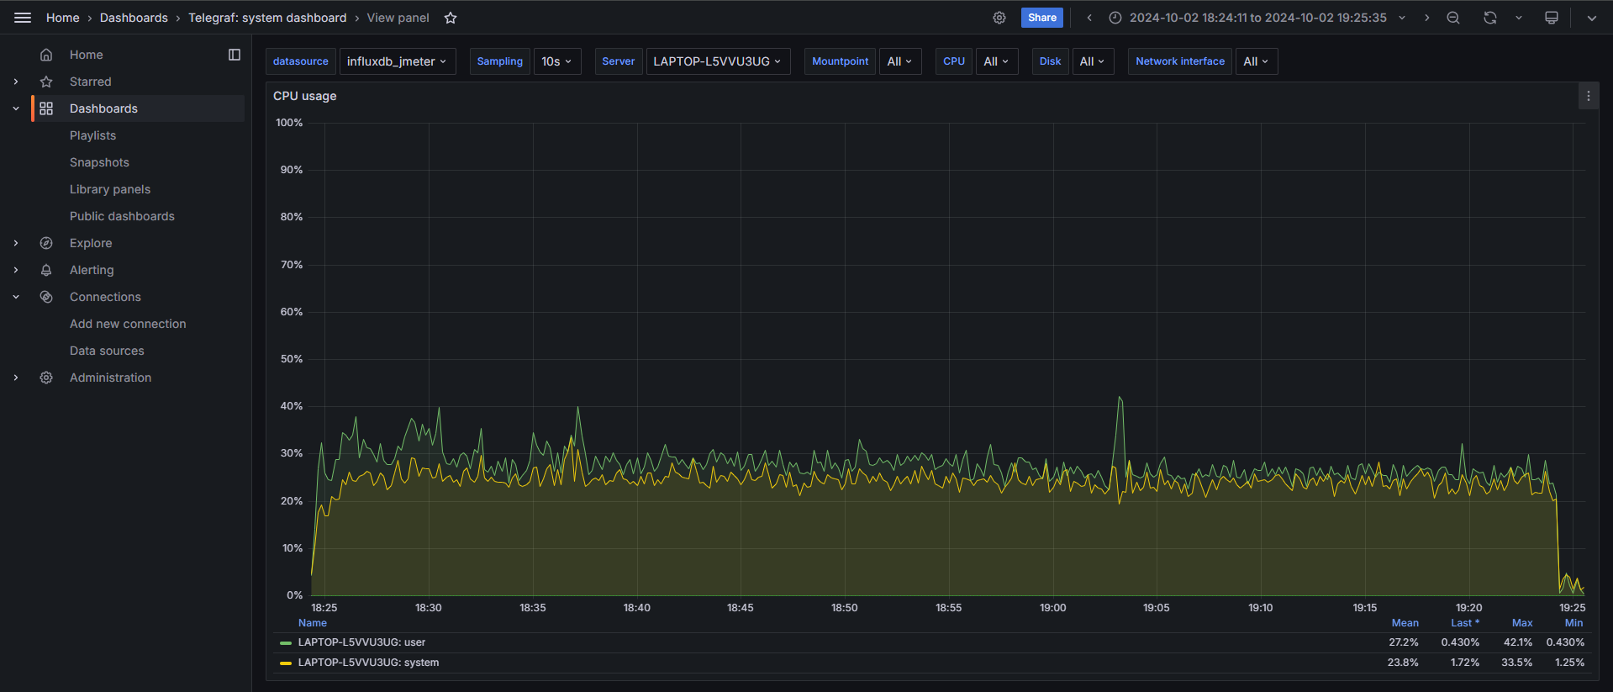

В особенности близка к SLA утилизация RAM, ей до границы не хватает 0.3 гб, что эквивалентно ~ 4 %

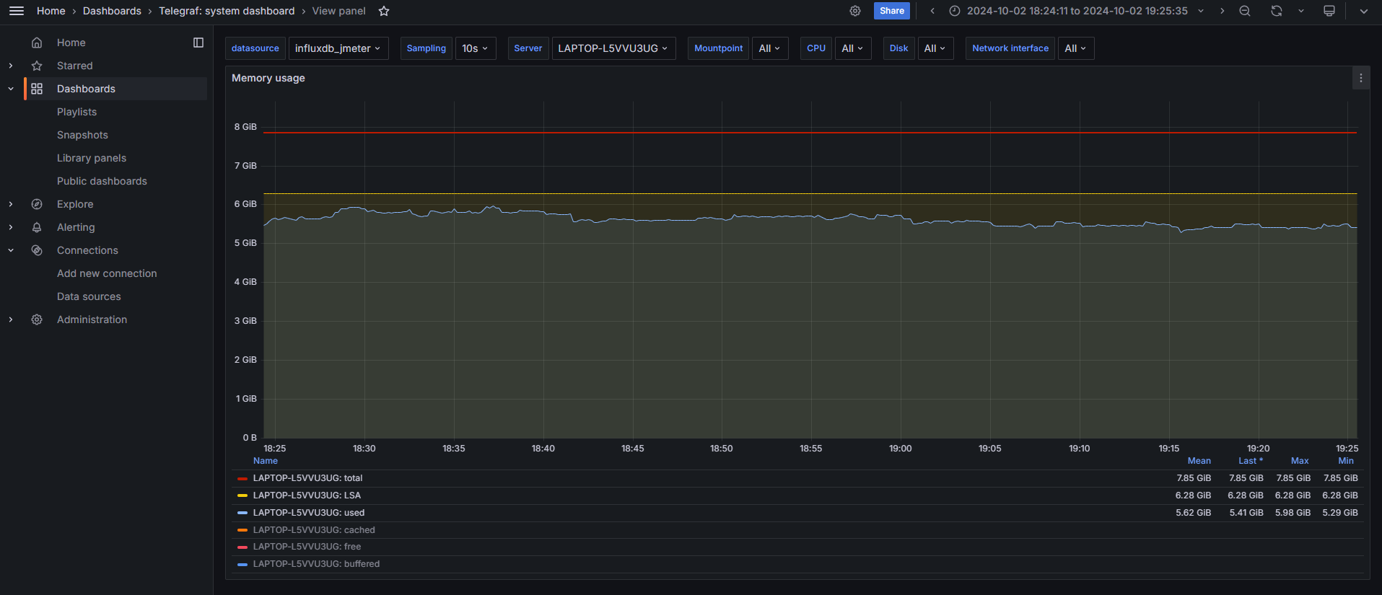

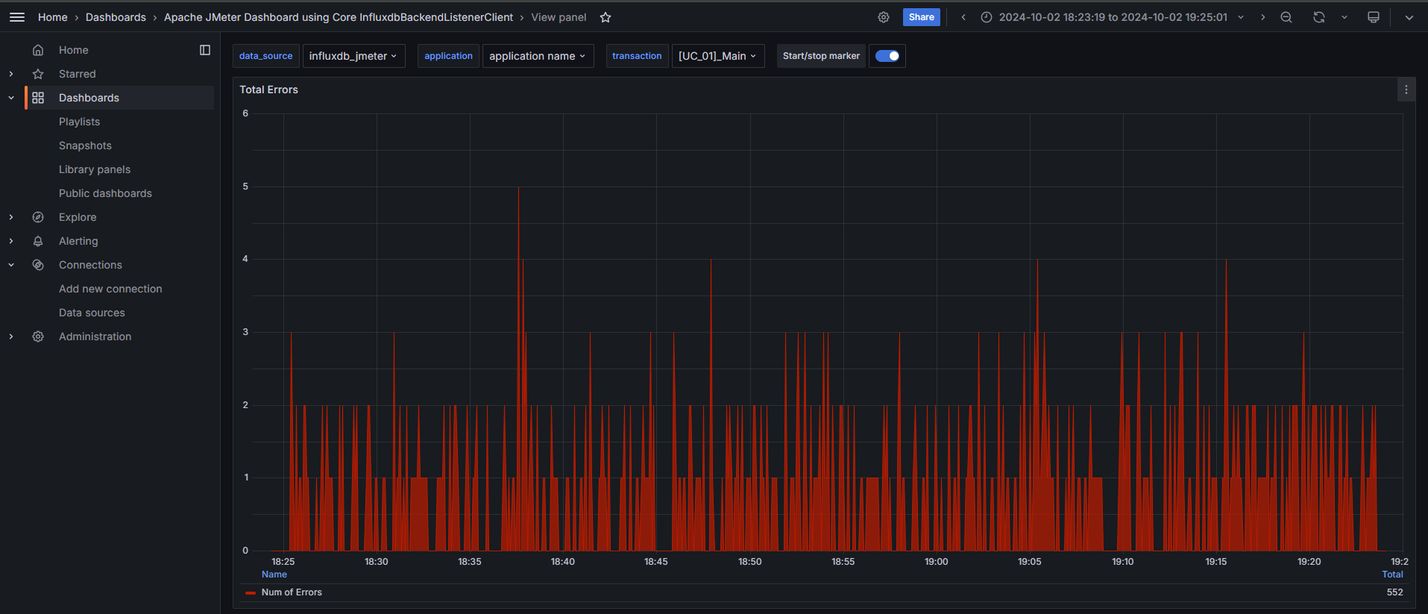

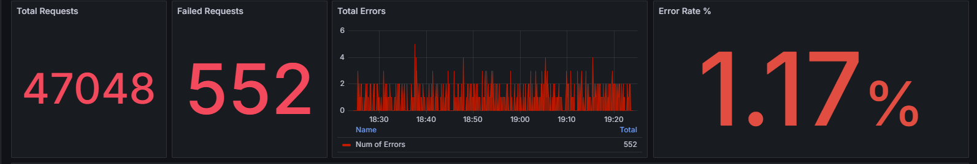

тест стабильности

Тест стабильности системы выполняется на уровне типичной для системы нагрузки – 80% от Lmax, в течение требуемого времени доступности системы: в рамках документации тестируемой системы это 6 часов.

На основе представленных графиков:

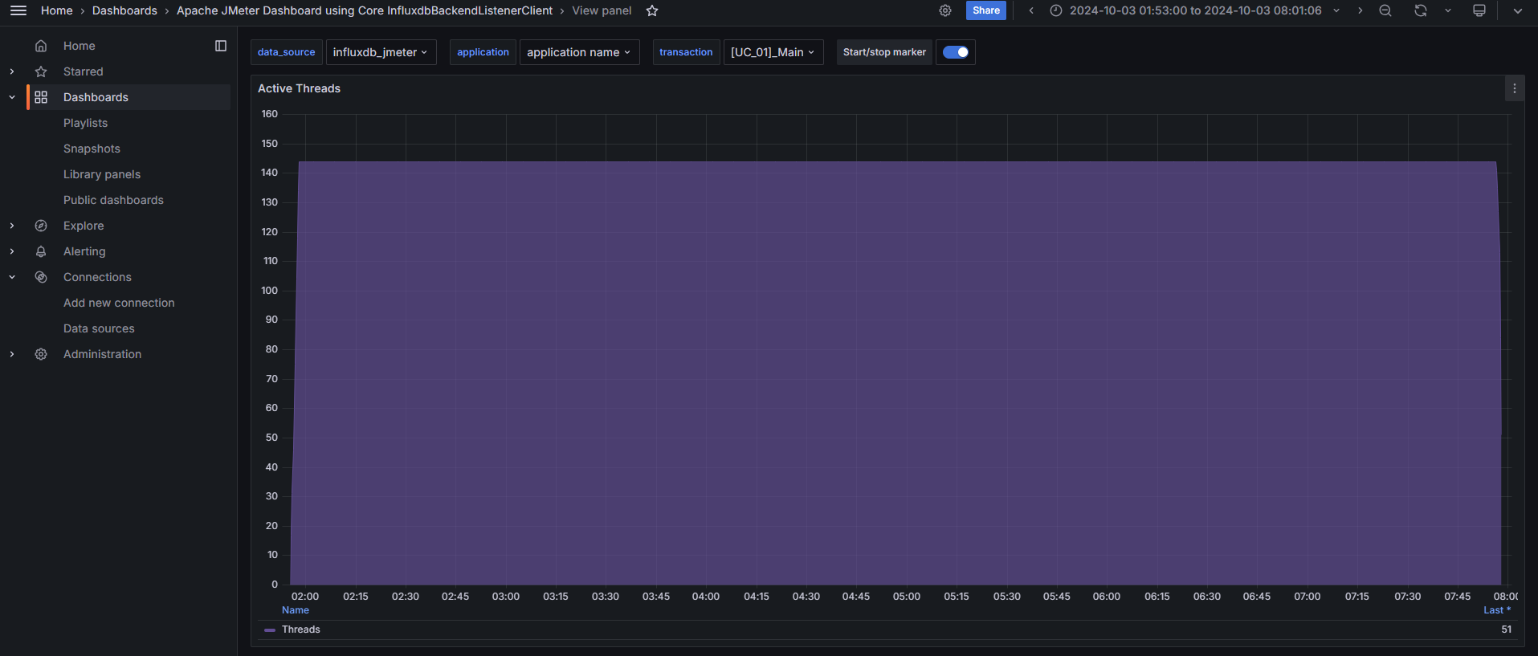

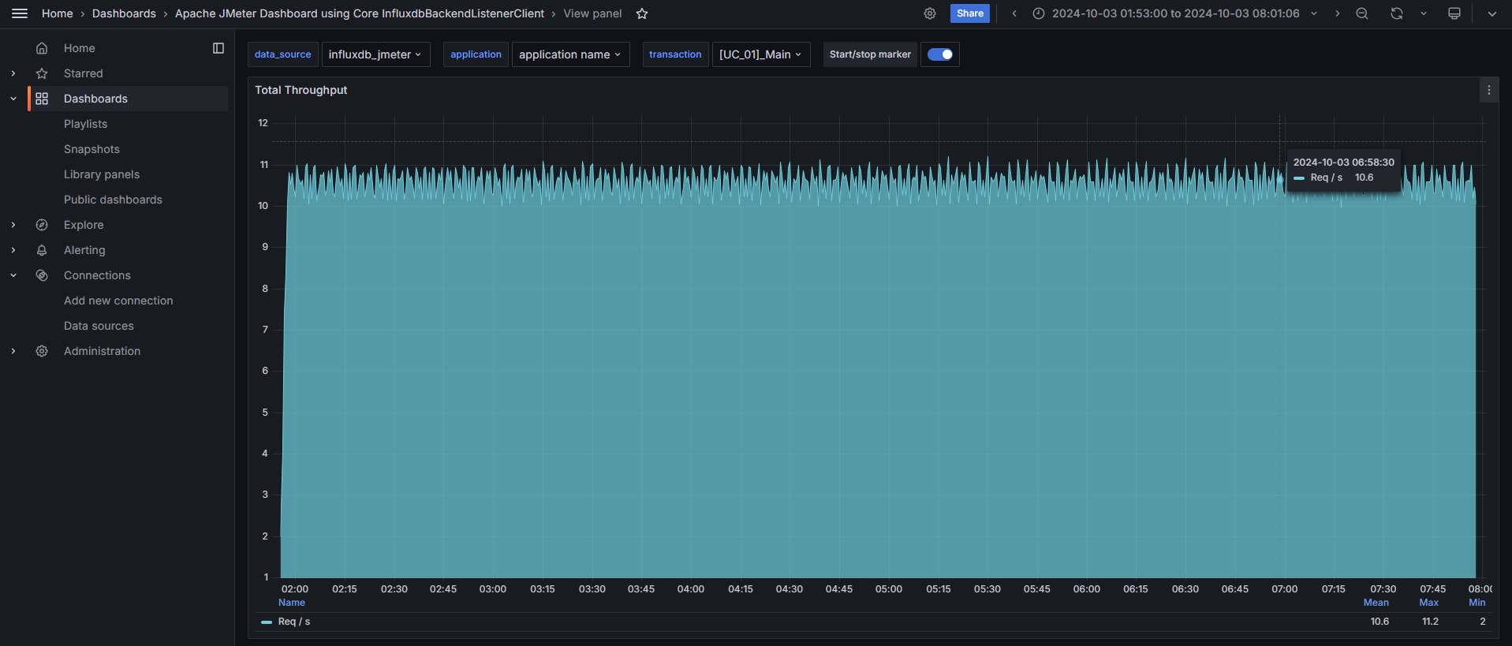

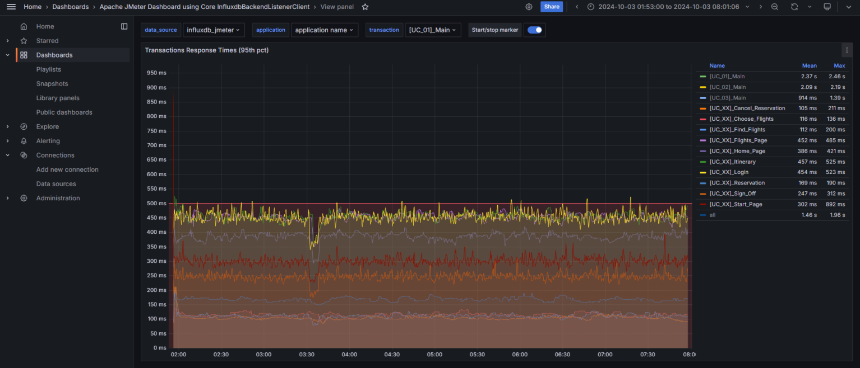

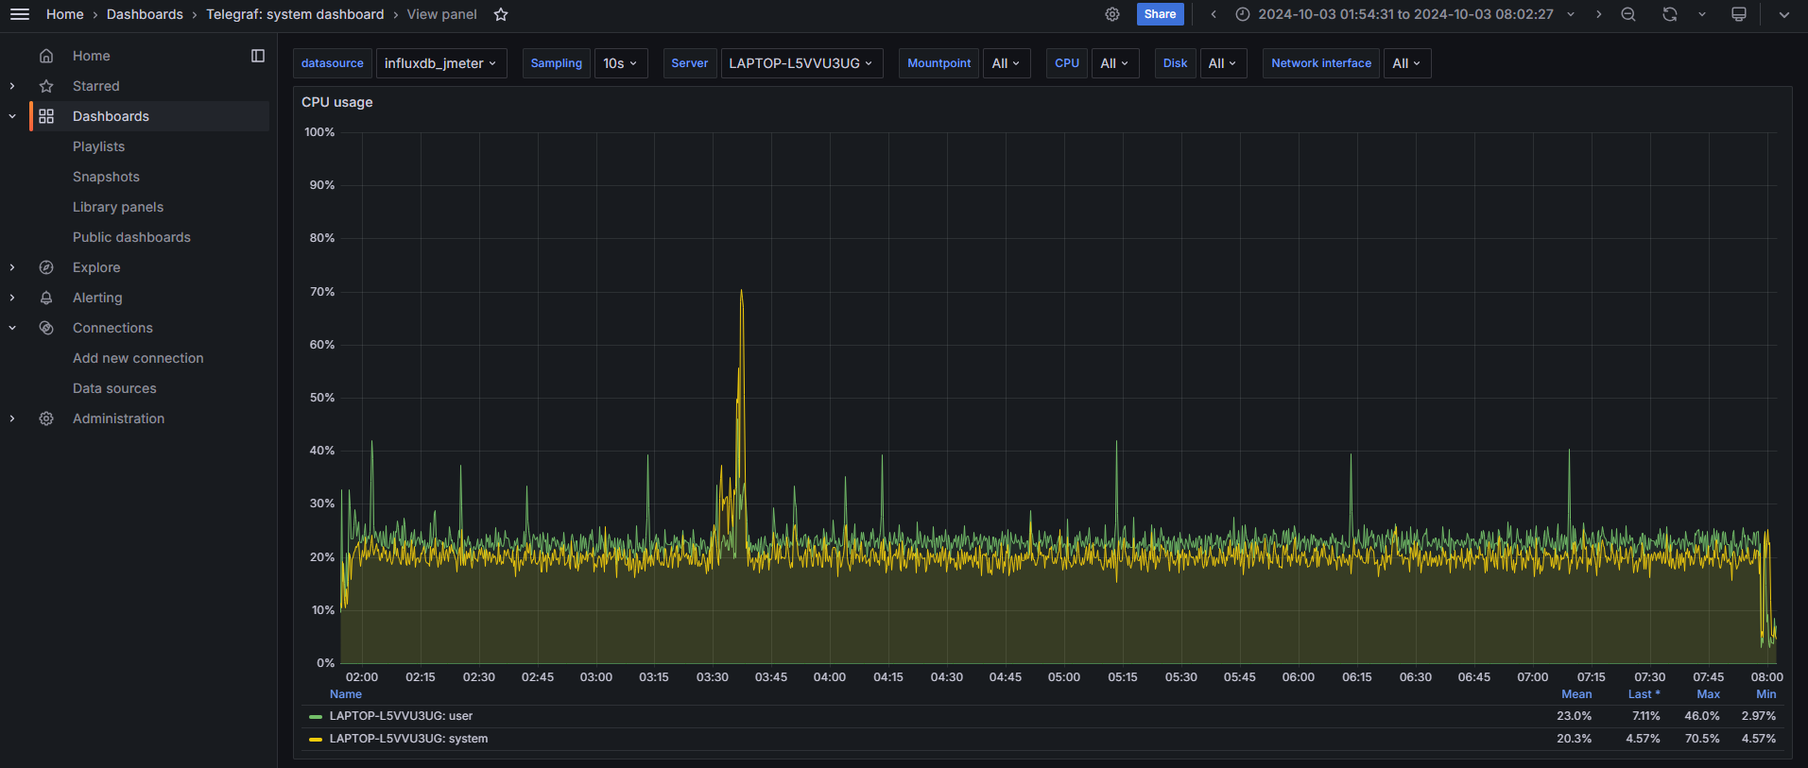

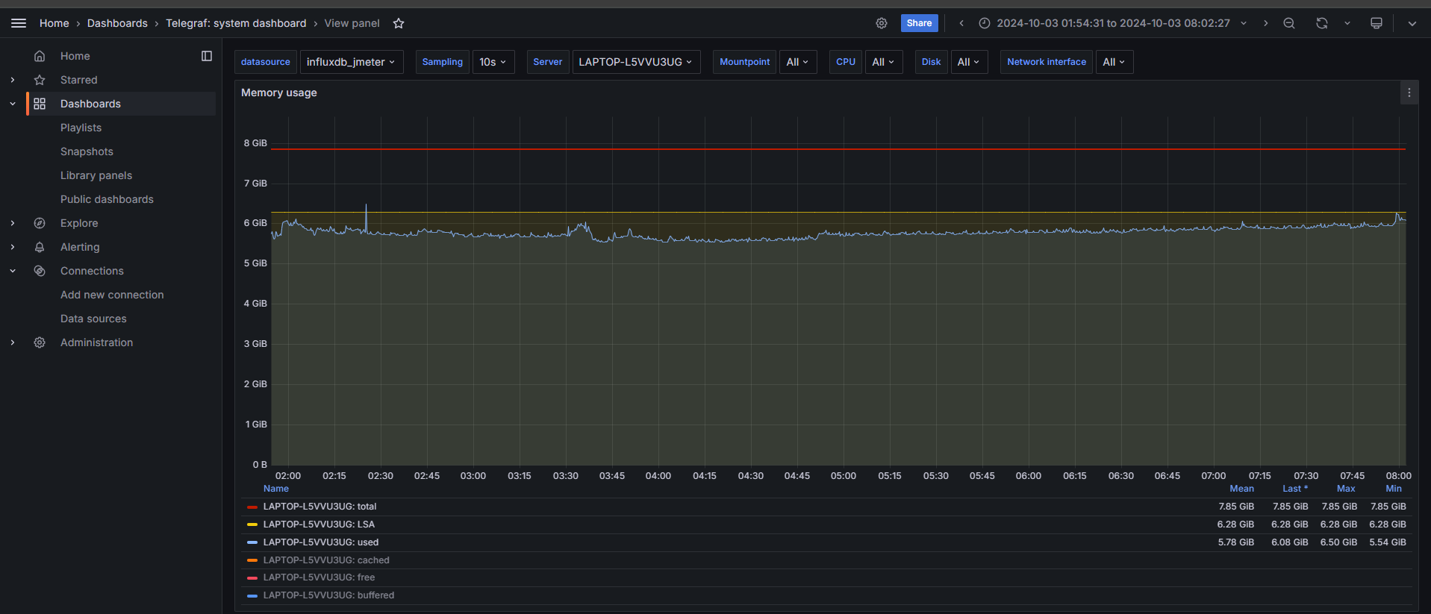

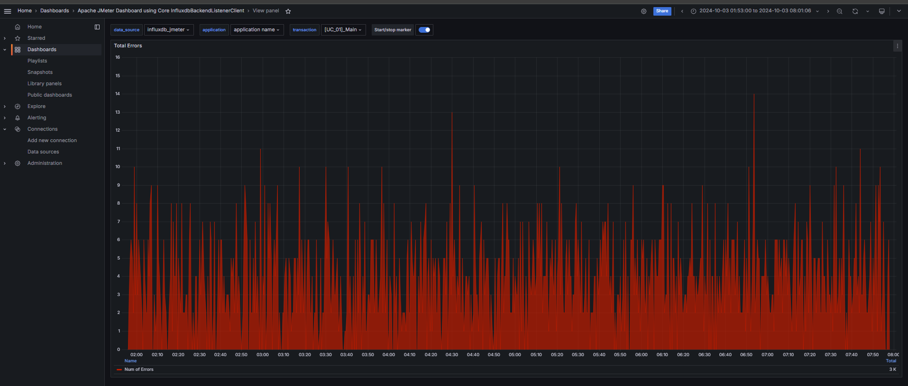

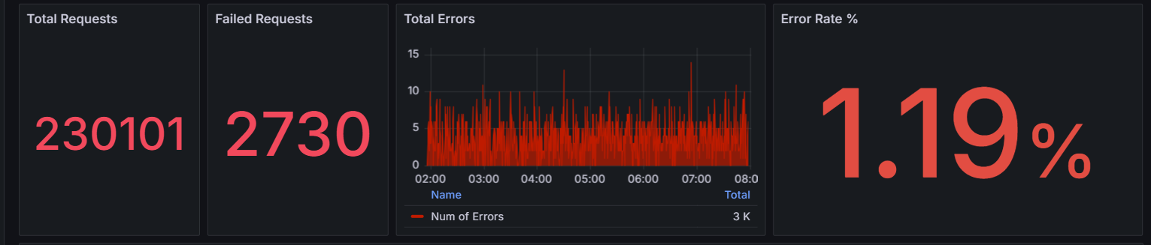

Можно утверждать, что тест стабильности прошел успешно, так как SLA:

* 3 сек – время отклика
* 5% - лимит по ошибкам
* 80% - утилизация CPU
* 80% - утилизация RAM

не нарушен

# Приложения

## Структура тестового стенда

Тестовый стенд не соответствует промышленному: кластеры заменены физическими серверами.

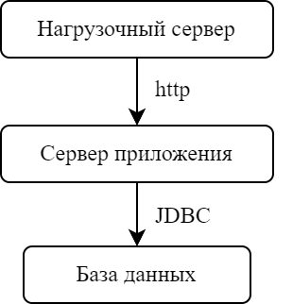

|  |  |  |  |  |
| --- | --- | --- | --- | --- |
| **Назначение оборудования** | **Кол-во** | **ОС** | **СПО (СП, СУБД)** | **Конфигурация оборудования** |
| Генератор нагрузки | 1 | Windows | Apache Jmeter | CPU – 4 cores, RAM – 8GB, SSD – 475GB |
| Сервер приложений | WebTours |
| Сервер СУБД | Telegraf  +  influxDB |

## Протокол проведения тестирования

|  |  |  |  |  |  |  |
| --- | --- | --- | --- | --- | --- | --- |
| **№** | **Наименование теста** | **Дата** | **Время теста** | | **Длительность [час]** | **Версия ПО**  **[jmeter]** |
| **Начало** | **Конец** |
| 1 | Тест поиска максимума | 2.10.24 | 16:27 | 17:27 | 1:00 | 5.6.3 |
| 2 | тест подтверждения максимума | 2.10.24 | 18:24 | 19:24 | 1:00 | 5.6.3 |
| 3 | тест стабильности | 2.10.24 | 1:54 | 7:54 | 6:00 | 5.6.3 |